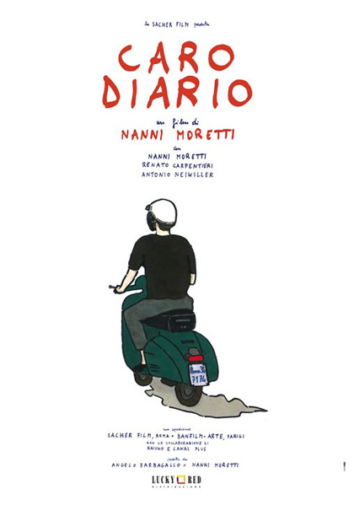

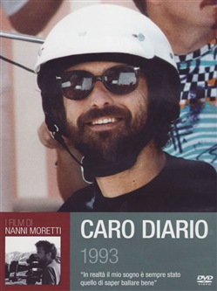

Caro diario è probabilmente il film-manifesto di Nanni Moretti, forse ancor più di Ecce Bombo o di Bianca. Il registro è anti-narrativo, gli elementi di ironia e le stilettate al vetriolo abbondano. Un cinema intimista, che non trascura il gusto per l'immagine eloquente e per il dialogo pregnante. Premio per la Miglior Regia al Festival di Cannes del 1994

Anno: **1993**

Durata: **100'**

Genere: **Commedia**

Nazionalita: **Italia**

Regia: **Nanni Moretti**

Diviso in tre momenti distinti, il film di Moretti è giunto nelle sale a distanza di quattro anni da*Palombella rossa*. Nel frattempo ha interpretato *Il portaborse*e diretto il film-documento*La cosa*. Nella prima parte di*Caro diario*, intitolata*In vespa*, siamo a Roma nel mese d'agosto. Il personaggio-protagonista girovaga, cercando quartieri e luoghi inusuali. Va al cinema e vede, oltre a un film italiano minimalista sulle sconfitte presunte della sinistra e del '68,*Henry-Pioggia di sangue*. Trovandolo brutto e troppo violento, decide di fare un terzo grado a un critico, che ne ha scritto le lodi con un linguaggio pseudo-colto e incomprensibile (piccola apparizione di Carlo Mazzacurati). Dopo aver osservato delle coppie ballare il merengue, incontra Jennifer Beals. Infine visita il luogo dove è stato ucciso Pier Paolo Pasolini. Nella seconda parte, *Isole*, la più disimpegnata e divertente, incontra un amico che non ama la televisione. Insieme girano le isole Eolie fino a quando la tranquillità e la solitudine non fanno esplodere l'amico, che si converte a *Beautiful*e a *Chi l'ha visto?*e fugge verso il continente. La terza parte, *Medici*, è invece la cronistoria, con una ripresa iniziale autentica, della lunga malattia che Moretti aveva contratto. Diagnosi e medicine sbagliate, medici poco disposti ad ascoltare. Poi il paradosso finale: quella che sembrava una malattia della pelle era un tumore benigno e i sintomi erano riportati da una semplice enciclopedia medica. Lineare e semplice, questo film di Moretti conferma l'originalità e la suggestiva visione cinematografica dell'autore. Bravo Renato Carpentieri. Il regista ha ottenuto la Palma d'Oro al Festival di Cannes.

**Tiziano Sossi**, www.MYmovies.it

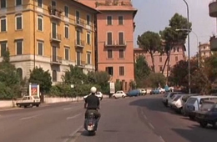

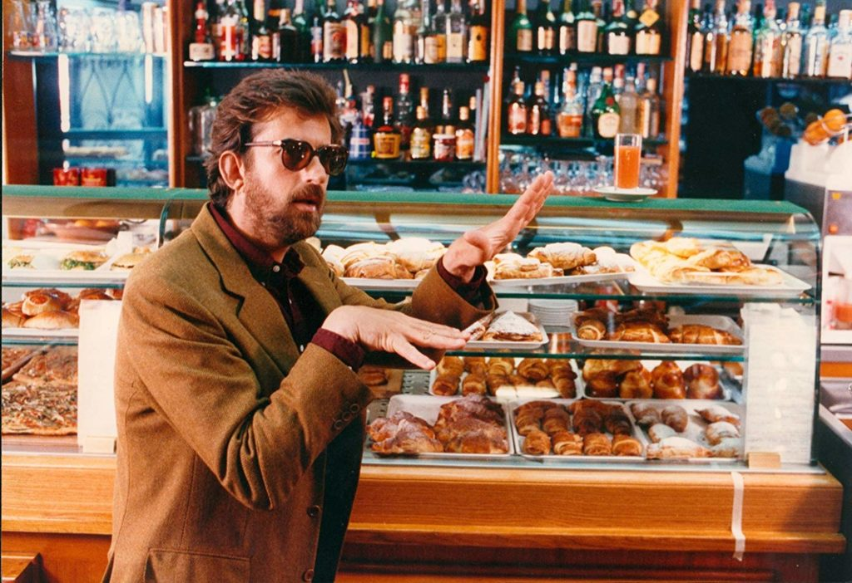

***Caro diario*** sperimenta per la prima volta il film-saggio nella carriera di **Nanni Moretti**; è un cinema diverso, che non aspira alla compiutezza drammaturgica dei precedenti film di finzione, ma preferisce ricorrere all’aneddoto episodico per tentare strade nuove, per rivelare aspetti inediti del personaggio Moretti, ma anche per parlare della società italiana e fare una critica sociale non meno spiazzante rispetto a quella che già si trovava in film come ***La messa è finita*** o ***Palombella rossa***. C’è nel film un’armonia di fondo e un’omogeneità di stile: l’accumulo di notazioni satiriche, ironiche, di siparietti comunque gustosi, anche all’interno di una non-storia, rendono il ritmo scorrevole e fluido, soprattutto nel primo episodio, In vespa, solitamente considerato il migliore, in cui è presente un accorato omaggio a **Pier Paolo Pasolini** con una lunga carrellata muta sui luoghi che videro la sua dipartita. Isole può sembrare più futile nella sua ricognizione vagamente surreale, ma contiene, in realtà, sequenze di acuta osservazione e divertimento genuino, come l’amico intellettuale teledipendente che va in crisi non sapendo gli aggiornamenti della trama di Beautiful. Il terzo, Medici, è quello dal registro più grave e parte dall’autobiografia per arrivare a una rappresentazione sconsolata della situazione italiana per quanto riguarda la sanità e non solo. Ingannevolmente leggero e disarticolato all’apparenza, il film si presta, come tutte le pellicole di altissimo livello, a più chiavi di lettura, ed è incredibile quanta “significanza” il regista sia riuscito a nascondere dietro ogni immagine/situazione narrata, tutte apparentemente banali e quotidiane, ma parte di un disegno ben più ampio e chiaro, che, se osservato dall’alto, delinea una traiettoria che l’autore percorre, in una sorta di pellegrinaggio, dapprima su luoghi vicini (il primo episodio), poi su luoghi lontani (il secondo), infine sui luoghi dell’anima (il terzo). Il registro è anti-narrativo, gli elementi di ironia e le stilettate al vetriolo non mancano (contro la critica cinematografica nel primo episodio e il pentitismo degli ex-sessantottini, contro la dittatura dei figli e la teledipendenza nel secondo, contro i medici nel terzo). ***Caro diario*** è il film-manifesto di **Nanni Moretti**, ancora più di***Ecce Bombo***, di***Bianca*** o ***La Stanza del figlio***. Cinema intimista che non trascura il gusto per l’immagine eloquente e per il dialogo pregnante, insomma una bella prova della raggiunta maturità artistica, premiata a Cannes con il premio per la Miglior Regia assegnato da una giuria presieduta da **Clint Eastwood**. E nel finale la bella canzone di **Fiorella Mannoia** Inevitabilmente, una delle tante ascoltate nei film di Moretti. Fra gli attori coinvolti, una menzione almeno a**Renato Carpentieri**, nel ruolo di Gerardo, e ad**Antonio Neiwiller**, nella parte del sindaco di Stromboli, mentre **Jennifer Beals** fa un cameo assai simpatico.

**Redazione**, [www.taxidrivers.it](http://www.taxidrivers.it)

**SPECIALE NANNI MORETTI**  
**Uno splendido quarantenne**

È un Moretti che si mette definitivamente in gioco, quello che troviamo in Caro diario. Non che non lo avesse fatto anche precedentemente, attraverso riferimenti sempre molto vicini alla realtà che viveva e aveva vissuto, esposta per mezzo di un autobiografismo che comunque sia si celava sempre dietro ogni istante del suo cinema, ma qui avviene qualcosa di più.

Cade una maschera; scompare il suo alter ego Michele Apicella, ne prende il suo posto Nanni, quello vero. Diviso in tre capitoli, il suo “caro diario” tenta di descrivere un Paese che vive le sue profonde contraddizioni purtroppo con naturalezza e senza la minima ombra angoscia. Nella prima parte, In vespa, Moretti attraversa varie zone di Roma raccontando la città tramite vari quartieri, mostrandone tutte le peculiarità e i difetti; nella seconda, Isole, affronta un viaggio con il caro amico Gerardo traghettando tra le Eolie, che diventano automaticamente ognuna la rappresentazione metaforica delle categorie più problematiche della popolazione italiana degli anni Novanta: dai genitori di figli unici di Salina agli animatori dediti alla mondanità di Panarea; infine, in Medici ci racconta la storia di come gli venne diagnosticato un linfoma di Hodgkin attraverso un’escalation di incontri con medici che tutto fanno fuorché riuscire a individuare la vera causa dei sintomi da lui accusati. Lo stile di Moretti è in questo film caratterizzato dalla solita, affettata e pungente ironia (come dimenticare la scena relativa all’incontro con il critico cinematografico – interpretato dal compianto [Carlo Mazzacurati](http://www.mediacritica.it/2014/04/26/e-ora-parliamo-di-carlo-mazzacurati/) – o battute diventate esemplificazione di un decennio intero come: “Spinaceto? Pensavo peggio, non è per niente male!”) ma ha anche momenti di drammatica e struggente intensità, forse mai così presenti nel suo cinema, come quello relativo alla sequenza dedicata alla zona dell’idroscalo di Ostia dove trovò la morte Pier Paolo Pasolini. Ci sono insomma, in Caro diario, i sogni, le sofferenze e le solitudini di un uomo che ama profondamente il cinema, ma che in un certo senso ha dato sempre l’impressione di non prendersi mai troppo sul serio; uno “splendido quarantenne” che non si sente come gli altri, che crede nelle persone, ma non nella maggioranza di esse, e che non ha paura di mostrarsi anche in momenti di massima debolezza come quelli delicati di una chemioterapia. Un autore che confida profonda fiducia nelle grandi capacità comunicative del mezzo cinematografico e che forse deve a quella sua particolare forma di narcisismo – cifra stilistica spinta in questo film all’ennesima potenza – ciò che gli ha permesso di trovare uno dei più paradossali, e per certi versi impensabili, equilibri espressivi di tutta la storia del cinema italiano.

**Gabriele Baldaccini**, www.mediacritica.it

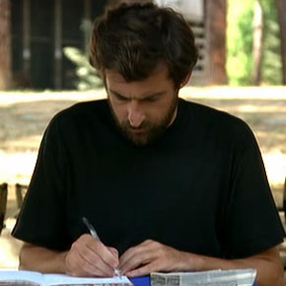

Tre episodi: nel primo, *In Vespa*, Moretti, per la prima volta nei panni di se stesso e non del suo alter-ego Apicella, girovaga per le strade di Roma sul suo mezzo preferito; nel secondo, *Isole*, si reca alle Eolie; nel terzo, *Medici*, racconta di una sua personale odissea sanitaria.

Poche cose, nel cinema di Moretti, sono irrinunciabili come la prima parte di quest'opera tripartita che è anche il suo film più sfuggente e teorico, il più scevro di mascheramenti, uno dei più narcisi ma anche una delle sue opere più riuscite. In *Caro diario*, infatti, la scrittura cinematografica si fa racconto in presa diretta di sé e, per l'appunto, diario privato, in apparenza senza più i filtri della finzione, ma allo stesso tempo capace di non rinunciare agli strumenti propri della narrazione per immagini e della personalissima idea di cinema del regista. A bordo della sua vespa, Moretti ritrae una Roma impalpabile e allo stesso tempo reinventata, che si svela a piccole ma sostanziose dosi, in bilico tra la confessione intima e la catalogazione sociale, geografica, di quartiere, e perfino filmica, con allusioni frequenti alle sue passioni ma soprattutto ai suoi disamori di spettatore. Memorabile intro sulle note, tra gli altri, di Leonard Cohen e, ancor più indimenticabile, il sipario della prima parte ambientato all'Idroscalo di Ostia, luogo dove fu ucciso Pasolini, sulle sonorità sommesse e commosse del Köln Concert di Keith Jarrett (un momento di cinema filmato con naturalezza, che colpisce dritto al cuore). Gli altri due episodi si pongono invece a debita distanza, volutamente e con intelligenza, dalla generosità inventiva e situazionista della prima parte, andandosi a collocare però tra i momenti di morettismo più personali ma anche più sinceri di tutta la carriera del regista. Orientati, piuttosto palesemente, verso argomenti molto privati come la riflessione sulla solitudine e l'isolamento, creativo e non (il secondo, *Isole*, che può vantare anche un sublime uso espressivo del campo lungo), e un fastidioso malanno di salute (il terzo, *Medici*), pretesto attraverso il quale Moretti mette a nudo se stesso e la propria fragilità, non rinunciando a un compendio esistenziale perfino più amaro, strutturato e maturo del solito. Premio per la miglior regia a Cannes nel 1994. Spassosi camei di Jennifer Beals e Carlo Mazzacurati nel primo episodio, nei panni, rispettivamente, di se stessa e del critico cinematografico che Moretti tortura nel sonno.

www.longtake,it